用例模型：
用例模型用于描述 IssueScope 系统向不同参与者提供哪些功能，重点表达“谁使用系统”和“系统能够完成什么”，不涉及内部组件及代码实现。
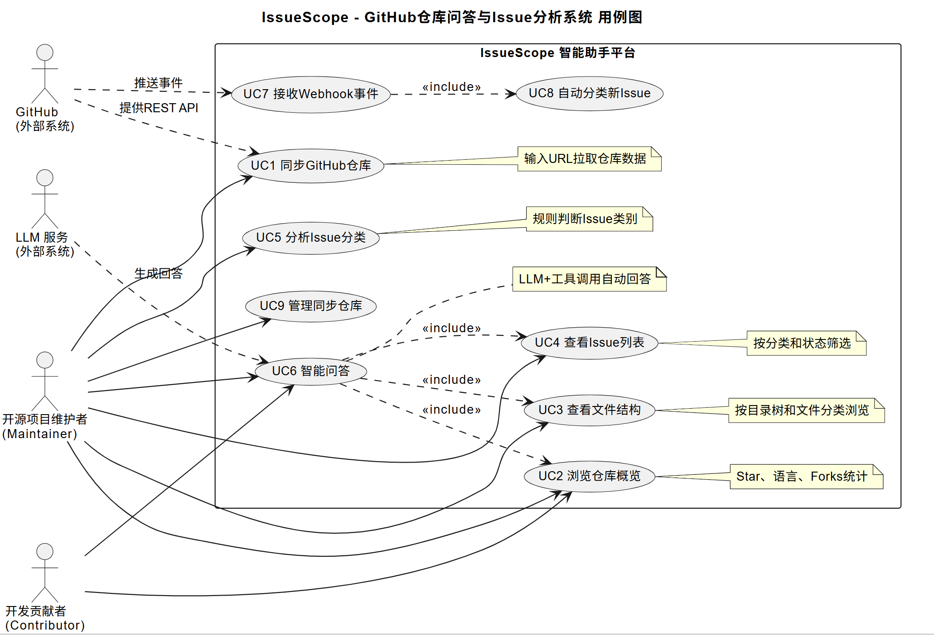
系统包含四类参与者：
开源项目维护者（Maintainer）：系统的主要用户，可以同步和管理仓库、浏览仓库信息、分析 Issue，以及使用智能问答。
开发贡献者（Contributor）：主要浏览仓库概览，并通过智能问答了解项目。
GitHub：外部系统，提供仓库 REST API 数据，并向 IssueScope 推送 Webhook 事件。
LLM 服务：外部系统，为智能问答提供回答生成能力。
系统主要用例包括：
UC1 仓库同步：拉取 GitHub 仓库数据。 UC2 仓库概览：查看仓库基本信息。
UC3 文件浏览：查看目录与文件结构。 UC4 Issue 查看：浏览和筛选 Issue。
UC5 Issue 分类：识别 Issue 类别。 UC6 智能问答：回答仓库相关问题。
UC7 Webhook 接收：接收 GitHub 事件。 UC8 自动分类：分类新提交的 Issue。
UC9 仓库管理：管理已同步的仓库。
分析模型：
分析模型采用“参与者、边界对象、控制对象、实体对象、外部系统”的结构进行绘制，重点描述系统需要处理哪些业务对象，以及这些对象之间如何协作，不涉及具体代码和技术框架。

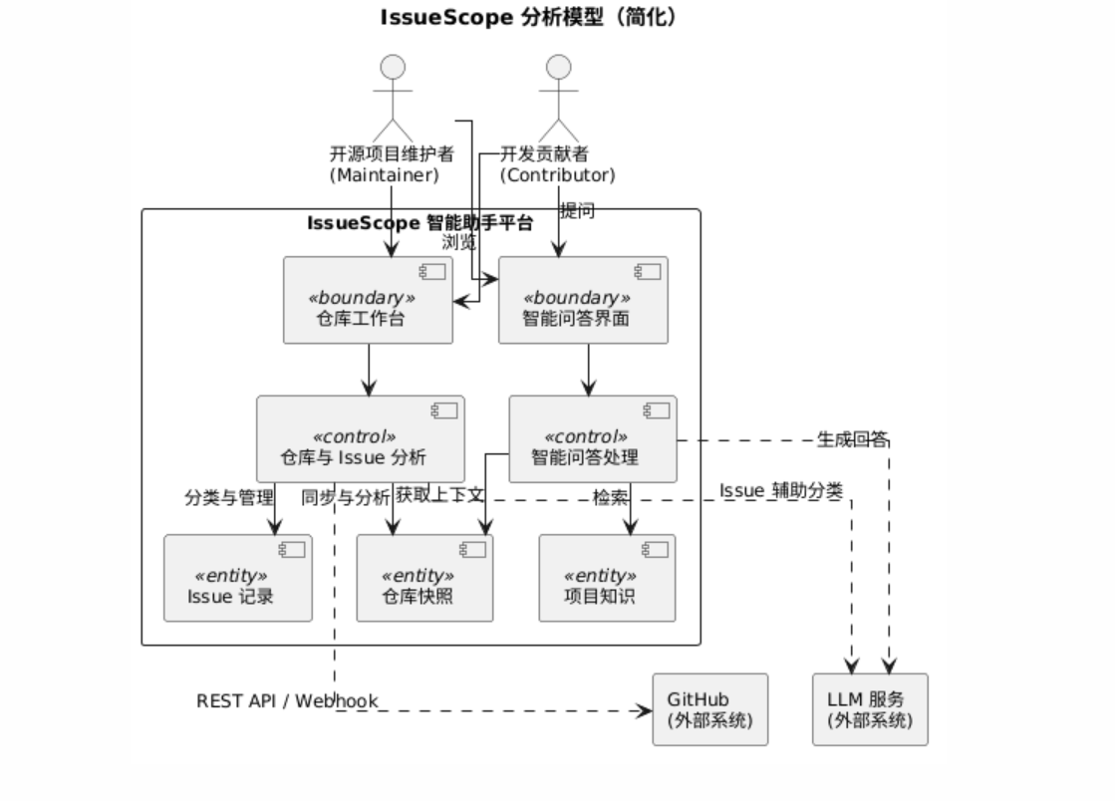
左侧绘制系统用户，包括开源项目维护者和开发贡献者。
系统边界内部使用 <<boundary>> 表示用户直接接触的功能界面，包括“仓库工作台”和“智能问答界面”。
使用 <<control>> 表示业务处理逻辑，包括“仓库与 Issue 分析”和“智能问答处理”。
使用 <<entity>> 表示系统管理的核心业务信息，包括“仓库快照”“Issue 记录”和“项目知识”。
右侧绘制 GitHub 和 LLM 服务，表示不属于 IssueScope、但会与系统交互的外部系统。
实线箭头表示用户操作、界面调用和业务对象访问；虚线箭头表示系统对外部服务的依赖。
图中的主要业务流程为：
- 用户通过仓库工作台查看或管理仓库。
- 仓库与 Issue 分析对象负责同步仓库、分析文件和分类 Issue。
- 用户通过智能问答界面提出问题。
- 智能问答处理对象查询仓库快照和项目知识，并调用 LLM 生成回答。
- GitHub 提供仓库、Issue 和 Webhook 数据，LLM 提供分类与回答能力。
设计模型：
设计模型采用简化的组件图画法，重点描述系统在实现阶段由哪些主要技术组件组成，以及组件之间的调用关系。
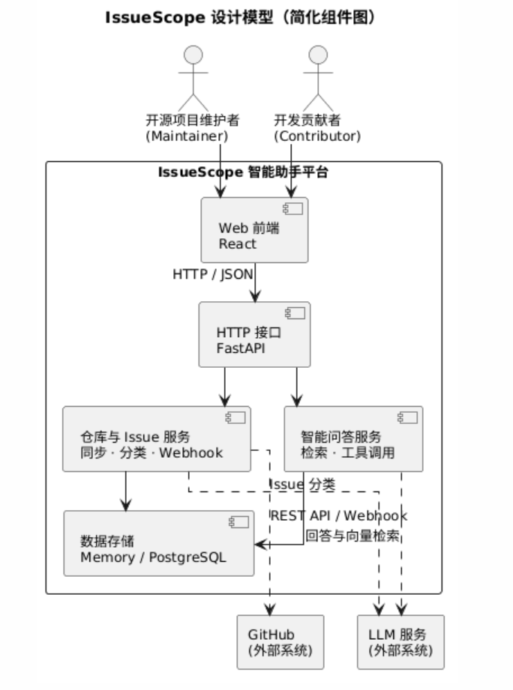
左侧绘制开源项目维护者和开发贡献者，表示系统使用者。
中间使用矩形框表示 IssueScope 系统边界。
系统内部按照调用顺序绘制五个核心组件：
1.Web前端：负责页面展示和用户交互，使用 React 实现。
2.HTTP 接口：接收前端请求并返回数据，使用 FastAPI 实现。
3.仓库与 Issue 服务：负责仓库同步、Issue 分类和 Webhook 处理。
4.智能问答服务：负责仓库知识检索、工具调用和回答生成。
5.数据存储：保存仓库快照、Issue、知识数据等信息。
系统边界外绘制 GitHub 和 LLM 服务，表示外部依赖。
实线箭头表示系统内部的调用或数据流向；虚线箭头表示组件对外部系统的 依赖。
图中的主要调用关系为：
1.用户通过 Web 前端使用系统。
2.Web 前端通过 HTTP/JSON 调用 FastAPI 接口。
3.FastAPI 根据请求调用仓库与 Issue 服务或智能问答服务。
4.两类核心服务访问数据存储。
5.仓库与 Issue 服务调用 GitHub，并使用 LLM 辅助分类。
6.智能问答服务调用 LLM 完成回答生成和向量检索。

